Разделение и селективное выделение марганца и хрома из жидких техногенных отходов методами электрофлотации и фильтрации
Яворский А.Р., Максимов И.С.
Студент, 1 курс магистратуры
Российский химико-технологический университет им. Д.И. Менделеева
факультет ТНВиВМ, Москва, Россия
E-mail: yavorskiy.ya@mail.ru
Среди металлов, попадающих в сточные воды, особое место занимают хром и марганец. Эти металлы широко применяются во многих отраслях промышленности и иногда совместно, в частности в металлургии при изготовлении легированных сталей и машиностроении. Следует отметить, что стоки таких предприятий обычно содержат и другие металлы, в частности железо [1, 2].
Целью работы являлась разработка схемы утилизации марганец- и хромсодержащих жидких техногенных отходов с получением ценных компонентов.
В результате анализа состава жидких техногенных отходов, представленных в перечне ФККО, а также анализа растворимости компонентов, была предложена новая схема утилизации отходов за счёт разделения и выделения в виде индивидуальных соединений хрома и марганца (Рис. 1).
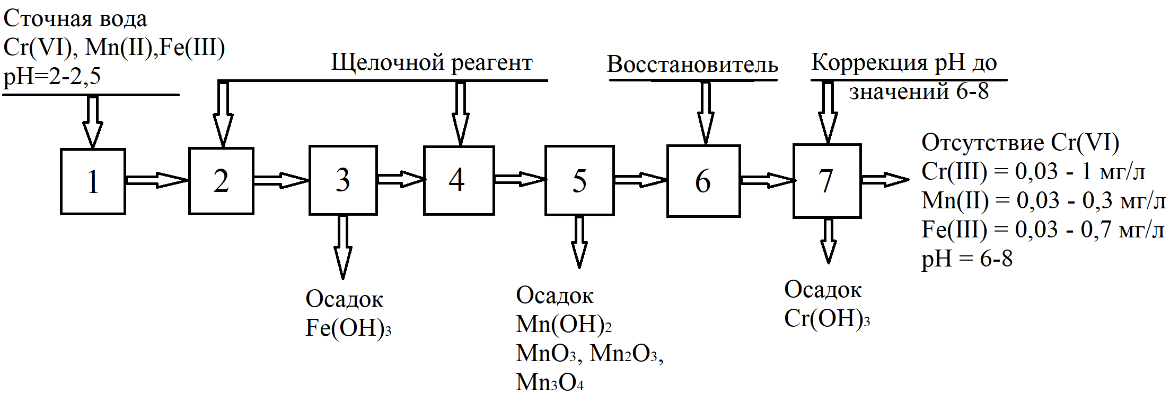
Рис. 1. Блок-схема обезвреживания сточных вод путем разделения и селективного выделения соединений хрома и марганца
Для укрупнения частиц дисперсной фазы малорастворимых соединений и интенсификации процесса их отделения от очищаемой воды целесообразно использовать растворы флокулянтов с концентрацией 5 мг/л. Наиболее эффективно процесс электрофлотационного извлечения железа протекает в присутствии флокулянтов анионного и катионного типов; марганца в присутствии флокулянтов катионного типа; хрома присутствии флокулянтов анионного типа.
Проведённые теоретические и экспериментальные исследования показали перспективность применения разработанной схемы очистки сточных вод, содержащих ионы хрома (VI), марганца (II).

Научный руководитель : Бродский Владимир Александрович
Работа выполнена при финансовой поддержке РХТУ им. Д.И. Менделеева в рамках ВИГ-2022-073.
Литература
1. Бродский В. А., Перфильева А. В., Кисиленко П. Н., Малькова Ю. О. Технологические решения по обезвреживанию и переработке хромсодержащих сточных вод // Технологии переработки отходов с получением новой продукции: Материалы III Всероссийской научно-практической конференции с международным участием, Киров, 24 ноября 2021 года. – Киров: Вятский государственный университет, 2021. – С. 80-85.
2. Бродский В. А., Колесников В. А., Непочатов В. М. [и др.]. Роль межфазных явлений в извлечении соединений марганца из жидких техногенных отходов // Химическая промышленность сегодня. – 2012. – № 2. – С. 34-42.

